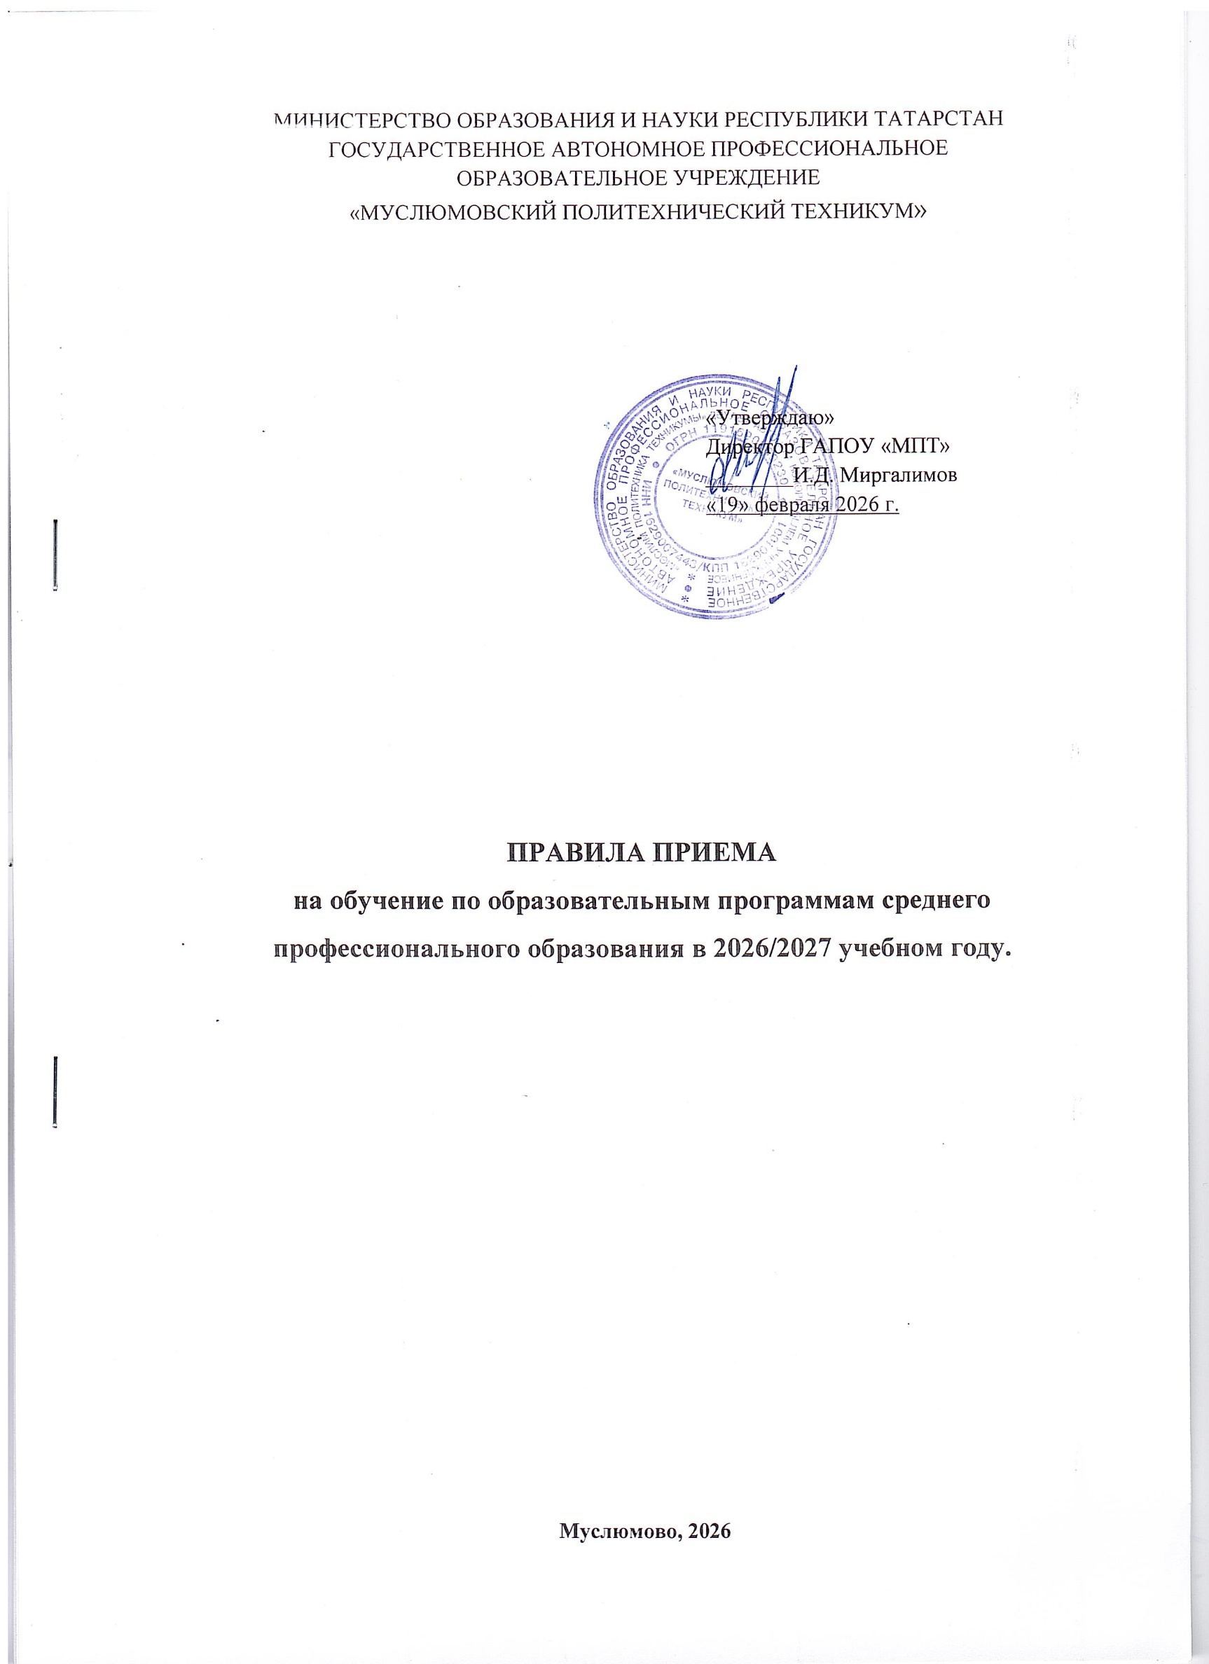

I. Общие положения
Настоящие Правила приема граждан на обучение по образовательным программам среднего профессионального образования на 2026/2027 учебный год (далее – Правила) регламентируют прием граждан Российской Федерации, иностранных граждан, лиц без гражданства, в том числе соотечественников, проживающих за рубежом (далее – граждане, лица, поступающие), для обучения по образовательным программам среднего профессионального образования (далее – СПО) по специальностям СПО (далее – образовательные программы) в Государственное автономное профессиональное образовательное учреждение «Муслюмовский политехнический техникум» (далее – техникум) за счет средств соответствующего бюджета
Прием иностранных граждан в техникум для обучения по образовательным программам осуществляется в соответствии с настоящими Правилами и международными договорами Российской Федерации за счет средств соответствующего бюджета, а также по договорам с оплатой стоимости обучения.
Прием в техникум лиц для обучения по образовательным программам осуществляется по заявлениям лиц, имеющих основное общее образование.
Контрольные цифры приема граждан для обучения за счет средств бюджета Республики Татарстан устанавливаются по специальностям/профессиям, реализуемым в техникуме.
Техникум вправе осуществлять в соответствии с законодательством Российской Федерации, в области образования прием сверх установленных контрольных цифр приема для обучения на основе договоров с физическими и (или) юридическими лицами с оплатой ими стоимости обучения.
Техникум вправе осуществлять в пределах финансируемых за счет средств учредителя контрольных цифр приема целевой прием обучающихся в соответствии с договорами, заключенными с органами государственной власти, органами местного самоуправления в целях содействия им в подготовке специалистов соответствующего профиля.
Техникум осуществляет передачу, обработку и предоставление полученных в связи с приемом граждан в образовательную организацию персональных данных поступающих в соответствии с требованиями законодательства Российской Федерации в области персональных данных с согласия этих лиц на обработку их персональных данных.
II. Организация приема граждан в образовательную организацию
Организация приема граждан для обучения по освоению профессиональных образовательных программ осуществляется приемной комиссией техникума (далее – приемная комиссия). Председателем приемной комиссии является директор техникума. Состав и порядок деятельности приемной комиссии определяется приказом директора техникума.
Работу приемной комиссии и делопроизводство, а также личный прием поступающих и их родителей (законных представителей) организует ответственный секретарь приемной комиссии.
При приеме в образовательную организацию обеспечиваются соблюдение прав граждан в области образования, установленных законодательством Российской Федерации, гласность и открытость работы приемной комиссии.
С целью подтверждения достоверности документов, представляемых поступающими, приемная комиссия вправе обращаться в соответствующие государственные (муниципальные) органы и организации.
Техникум вносит в федеральную информационную систему обеспечения проведения единого государственного экзамена и приема граждан в образовательные организации среднего профессионального образования и образовательные организации высшего профессионального образования сведения, необходимые для информационного обеспечения приема граждан в техникум.
III. Организация информирования поступающих
С целью ознакомления поступающего и его родителей (законных представителей) с Уставом техникума, лицензией на право ведения образовательной деятельности, свидетельством о государственной аккредитации техникума по каждой из специальностей, дающим право на выдачу документа государственного образца о среднем профессиональном образовании, образовательными программами, реализуемыми техникумом, и другими документами, регламентирующими организацию образовательного процесса и работу приемной комиссии, указанные документы размещены на официальном сайте техникума.
Приемная комиссия на официальном сайте техникума и информационном стенде приемной комиссии до начала приема документов размещает следующую информацию:
Не позднее 1 марта:
– правила приема в техникум;
– перечень специальностей, по которым техникум объявляет прием в соответствии с лицензией на осуществление образовательной деятельности (с указанием форм обучения (очная);
– требования к уровню образования, которое необходимо для поступления (основное общее);
– перечень вступительных испытаний;
– информацию о формах проведения вступительных испытаний;
– особенности проведения вступительных испытаний для инвалидов и лиц с ограниченными возможностями здоровья;
– информацию о возможности приема заявлений и необходимых документов, предусмотренных настоящим Порядком, в электронно-цифровой форме;
Не позднее 1 июня:
– общее количество мест для приема по каждой специальности, в том числе по различным формам получения образования;
– количество бюджетных мест, финансируемых за счет бюджетов субъектов Российской Федерации, для приема по каждой специальности, в том числе по различным формам получения образования;
– правила подачи и рассмотрения апелляций по результатам вступительных испытаний;
– информацию о наличии общежития и количестве мест в общежитиях, выделяемых для иногородних поступающих;
В период приема документов приемная комиссия ежедневно размещает на официальном сайте техникума и информационном стенде приемной комиссии сведения о количестве поданных заявлений по каждой специальности с выделением форм получения образования.
Приемная комиссия техникума обеспечивает функционирование специальных телефонных линий и раздела сайта техникума для ответов на обращения, связанные с приемом граждан в техникум.
IV. Прием документов от поступающих
Прием в техникум по образовательным программам проводится по личному заявлению граждан.
Прием документов на первый курс начинается 1 июня 2026 года. Прием заявлений в образовательные организации на очную форму обучения осуществляется до 15 августа, а при наличии свободных мест в образовательной организации прием документов продлевается до 25 ноября.
При подаче заявления (на русском языке) о приеме в образовательные организации поступающий предъявляет следующие документы:
Граждане Российской Федерации:
- оригинал или копию документов, удостоверяющих его личность, гражданство, кроме случаев подачи заявления с использованием функционала федеральной государственной информационной системы «Единый портал государственных и муниципальных услуг (функций)» (далее - ЕПГУ);
- оригинал или копию документа об образовании, кроме случаев подачи заявления с использованием функционала ЕПГУ;
- в случае подачи заявления с использованием функционала ЕПГУ:
-копию документа об образовании или электронный дубликат документа об образовании, созданный уполномоченным должностным лицом многофункционального центра предоставления государственных и муниципальных услуг и заверенный усиленной квалифицированной электронной подписью уполномоченного должностного лица многофункционального центра предоставления государственных и муниципальных услуг (далее - электронный дубликат документа об образовании);
- 4 фотографии, кроме случаев подачи заявления с использованием функционала ЕПГУ.
Иностранные граждане, лица без гражданства, в том числе соотечественники, проживающие за рубежом:
- копию документа, удостоверяющего личность поступающего, либо документ, удостоверяющий личность иностранного гражданина в Российской Федерации;
- оригинал документа (документов) иностранного государства об образовании (далее - документ иностранного государства об образовании), если удостоверяемое указанным документом образование признается в Российской Федерации на уровне соответствующего образования в соответствии со статьей 107 Федерального закона «Об образовании в Российской Федерации» (в случае, установленном Федеральным законом «Об образовании в Российской Федерации», также свидетельство о признании иностранного образования);
- заверенный в порядке, установленном статьей 81 Основ законодательства Российской Федерации о нотариате от 11 февраля 1993 г. N 4462-1, перевод на русский язык документа иностранного государства об образовании и приложения к нему (если последнее предусмотрено законодательством государства, в котором выдан такой документ);
- копии документов или иных доказательств, подтверждающих принадлежность соотечественника, проживающего за рубежом, к группам, предусмотренным пунктом 6 статьи 17 Федерального закона от 24 мая 1999 г. N 99-ФЗ «О государственной политике Российской Федерации в отношении соотечественников за рубежом»;
- 4 фотографий 3х4.
Фамилия, имя и отчество (последнее - при наличии) поступающего, указанные в переводах поданных документов, должны соответствовать фамилии, имени и отчеству (последнее - при наличии), указанным в документе, удостоверяющем личность иностранного гражданина в Российской Федерации;
При необходимости создания специальных условий при проведении вступительных испытаний инвалиды и лица с ограниченными возможностями здоровья - дополнительно документ, подтверждающий инвалидность или ограниченные возможности здоровья, требующие создания указанных условий.
Поступающие помимо документов, вправе предоставить оригинал или копию документов, подтверждающих результаты индивидуальных достижений, а также копию договора о целевом обучении, заверенную заказчиком целевого обучения, или незаверенную копию указанного договора с предъявлением его оригинала.
При личном представлении оригиналов документов поступающим допускается заверение их копий образовательной организацией.
В заявлении поступающим указываются следующие обязательные сведения:
– фамилия, имя и отчество (последнее - при наличии);
– дата рождения;
– реквизиты документа, удостоверяющего его личность, когда и кем выдан;
– страховой номер индивидуального лицевого счета в системе индивидуального (персонифицированного) учета (номер страхового свидетельства обязательного пенсионного страхования) (при наличии);
– о предыдущем уровне образования и документе об образовании, его подтверждающем – специальность(и), для обучения по которым он планирует поступать в техникум, с указанием условий обучения и формы обучения (в рамках контрольных цифр приема, мест по договорам об оказании платных образовательных услуг);
– необходимость создания для поступающего специальных условий при проведении вступительных испытаний в связи с его инвалидностью или ограниченными возможностями здоровья
В заявлении также фиксируется факт ознакомления (в том числе через информационные системы общего пользования) с копиями лицензии на осуществление образовательной деятельности, свидетельства о государственной аккредитации образовательной деятельности по образовательным программам и приложения к ним или отсутствия копии указанного свидетельства. Факт ознакомления заверяется личной подписью поступающего.
Подписью поступающего заверяется также следующее:
– согласие на обработку полученных в связи с приемом в техникум персональных данных поступающих;
– факт получения среднего профессионального образования впервые;
– ознакомление с уставом образовательной организации, с лицензией на осуществление образовательной деятельности, со свидетельством о государственной аккредитации, с образовательными программами и другими документами, регламентирующими организацию и осуществление образовательной деятельности, права и обязанности обучающихся;
– ознакомление (в том числе через информационные системы общего пользования) с датой предоставления оригинала документа об образовании.
Поступающие вправе направить/представить в техникум заявление о приеме, а также необходимые документы одним из следующих способов:
1) лично в образовательную организацию;
2) через операторов почтовой связи общего пользования (далее - по почте) заказным письмом с уведомлением о вручении. При направлении документов по почте поступающий к заявлению о приеме прилагает копии документов, удостоверяющих его личность и гражданство, документа об образовании, а также иных документов, предусмотренных настоящим Порядком.
3) в электронной форме в соответствии с Федеральным законом от 6 апреля 2011 г. N 63-ФЗ «Об электронной подписи», Федеральным законом от 27 июля 2006 г. N 149-ФЗ «Об информации, информационных технологиях и о защите информации», Федеральным законом от 7 июля 2003 г. N 126-ФЗ «О связи» (документ на бумажном носителе, преобразованный в электронную форму путем сканирования или фотографирования с обеспечением машиночитаемого распознавания его реквизитов):
– посредством электронной почты образовательной организации или электронной информационной системы организации, в том числе с использованием функционала официального сайта образовательной организации в информационно-телекоммуникационной сети «Интернет», или иным способом с использованием информационно-телекоммуникационной сети «Интернет»;
– с использованием функционала ЕПГУ;
– с использованием функционала (сервисов) региональных порталов государственных и муниципальных услуг, являющихся государственными информационными системами субъектов Российской Федерации, созданными органами государственной власти субъектов Российской Федерации (при наличии).
Техникум осуществляет проверку достоверности сведений, указанных в заявлении о приеме, и соответствия действительности поданных электронных образов документов.
При проведении указанной проверки организация вправе обращаться в соответствующие государственные информационные системы, государственные (муниципальные) органы и организации.
На каждого поступающего заводится личное дело, в котором хранятся все сданные документы (копии документов), включая документы, представленные с использованием функционала ЕПГУ.
Подача электронного заявления не является основанием для зачисления в образовательное учреждение, в течение 10 дней после подачи электронного заявления, поступающих должен предоставить в образовательное учреждение все необходимые документы. На каждого поступающего заводится личное дело, в котором хранятся все сданные документы.
Поступающему при личном представлении документов выдается расписка о приеме документов.
По письменному заявлению поступающий имеет право забрать оригинал документа об образовании, представленные поступающим. Документы должны возвращаться техникумом в течение следующего рабочего дня после подачи заявления.
V. Вступительные испытания
Вступительные испытания при приеме на обучение по образовательным программам среднего профессионального образования в Техникуме не проводятся.
VI. Зачисление в образовательную организацию
Поступающий представляет оригинал документа об образовании в срок до 16.00 17 августа 2026 года. В случае подачи заявления с использованием функционала ЕПГУ поступающий подтверждает свое согласие на зачисление в техникум посредством функционала ЕПГУ в сроки, установленные образовательной организацией для представления оригинала документа об образовании.
По истечении сроков представления оригиналов документов об образовании директором техникума издается приказ о зачислении лиц, рекомендованных приемной комиссией к зачислению из числа представивших оригиналы соответствующих документов, а также в случае подачи заявления с использованием функционала ЕПГУ, подтвердивших свое согласие на зачисление в образовательную организацию посредством функционала ЕПГУ, на основании электронного дубликата документа об образовании. Приложением к приказу о зачислении является пофамильный перечень указанных лиц.
Приказ с приложением размещается на следующий рабочий день после издания на информационном стенде приемной комиссии и на официальном сайте образовательной организации.
В случае если численность поступающих, превышает количество мест, финансовое обеспечение которых осуществляется за счет бюджета субъекта Российской Федерации, Техникум осуществляет прием на обучение по образовательным программам среднего профессионального образования на основе результатов освоения поступающими образовательной программы основного общего образования, указанных в представленных поступающими документах об образовании, результатов вступительных испытаний (при наличии), результатов индивидуальных достижений, сведения о которых поступающий вправе представить при приеме.
При наличии свободных мест, оставшихся после зачисления, в том числе по результатам вступительных испытаний, зачисление в образовательную организацию осуществляется до 1 декабря текущего года.
В случае зачисления в техникум на основании электронного дубликата документа об образовании при подаче заявления с использованием функционала ЕПГУ обучающимся в течение месяца со дня издания приказа о его зачислении представляется в техникум оригинал документа об образовании и 4 фотографии.

Приложение 1 к Правилам приема
на обучение в 2026-2027 учебном году.

Контрольные цифры приема по профессиям и специальностям среднего профессионального образования для очной формы обучения за счет средств бюджета Республики Татарстан по образовательным программам на 2026-2027 учебный год в ГАПОУ «Муслюмовский политехнический техникум»
Код и наименование профессии / специальности | Образовательная база приема | Срок обучения | Контрольные цифры приема
Программы подготовки специалистов среднего звена
35.02.16 Эксплуатация и ремонт сельскохозяйственной техники и оборудования | На базе основного общего образования  (9 кл) | 3 года  10 месяцев | 25
38.02.08 Торговое дело | На базе основного общего образования  (9 кл) | 2 года месяцев | 20
Программы подготовки квалифицированных рабочих, служащих
23.01.17 Мастер по ремонту и обслуживанию автомобилей | На базе основного общего образования  (9 кл) | 1 год  10 месяцев | 20
ИТОГО: |  |  | 65

Приложение 2 к Правилам приема
на обучение в 2026-2027 учебном году.

Перечень документов

- Документ об образовании (оригинал +2 копии)
- Документ, удостоверяющий личность (2 копии паспорта)
- Фотографии 3* 4 в количестве 4 шт.
- ИНН (копия)
- Страховой медицинский полис (копия)
- Медицинская справка (форма № 086у) с поликлиники по месту жительства с заключением терапевта о профпригодности по выбранной специальности (Годен для работы и учебы по профессии/специальности)
- Сертификат о прививках (копия)
- Удостоверение гражданина, подлежащему призыва на военную службу (приписное свидетельство)
- Страховое пенсионное свидетельство (копия)
- Характеристика (оригинал +2 копии)
- Справка с места жительства

Приложение 3 к Правилам приема
на обучение в 2026-2027 учебном году.
Регистрационный номер ____________
Директору Государственного автономного профессионального образовательного учреждения «Муслюмовский политехнический техникум»
И.Д.Миргалимову

от__________________________________________________________________________________
проживающего(ей) по адресу _________________________________________________________ Прошу Вас зачислить меня по специальности/профессии____________________________________
Сообщаю о себе следующие данные:
Дата рождения «____»_____________20_____года. Национальность_______________________________
Образование (подчеркнуть): основное общее, среднее (полное)
Отец_______________________________________________________________________________
Место работы, телефон______________________________________________________________
Мать______________________________________________________________________________
Место работы, телефон_____________________________________________________________
Склонность к спорту (вид спорта, разряд) ________________________________________________
Участие в самодеятельности___________________________________________________________
К заявлению прилагаю
1. Аттестат или свидетельство ( об основном общем или среднем( полном) общем образовании) №_____________________________дата выдачи_______________________________________
2. Копию паспорта серии _________№____________ выдан (когда, кем)___________________________________________________________________________
3. Характеристика с места учебы
4. Медицинская справка серии
5. Справка с места жительства о составе семьи
6. Фотографии 3х4 в количестве ______ штук
7. Копия страхового свидетельства СНИЛС ____________________________________
8.Копию ИНН ______________________________________________________________
9Копия медицинского полиса №__________________выдан(когда,кем)_______________
10.Копия сертификата о прививках ( Форма№ 26)______________________________

С Правилами приема в ГАПОУ «Муслюмовский политехнический техникум» ознакомлен(а):
_______________________
(Подпись поступающего)

С копией Устава ГАПОУ «Муслюмовский политехнический техникум», лицензии на осуществление образовательной деятельности, свидетельства о государственной аккредитации образовательной деятельности по образовательным программам и приложениями к ним, с образовательной программой и другими документами, регламентирующими организацию и осуществление образовательной деятельности ГАПОУ «Муслюмовский политехнический техникум», Правилами внутреннего распорядка ознакомлен(а)
______________________
(Подпись поступающего)
С датой предоставления оригинала документа об образовании ознакомлен(а).
______________________
(Подпись поступающего)

«_____»________________ 20________г. ______________________
(Подпись поступающего)

Член комиссии, принявший документы: _______________ _________________________
(подпись) (Ф.И.О.)

